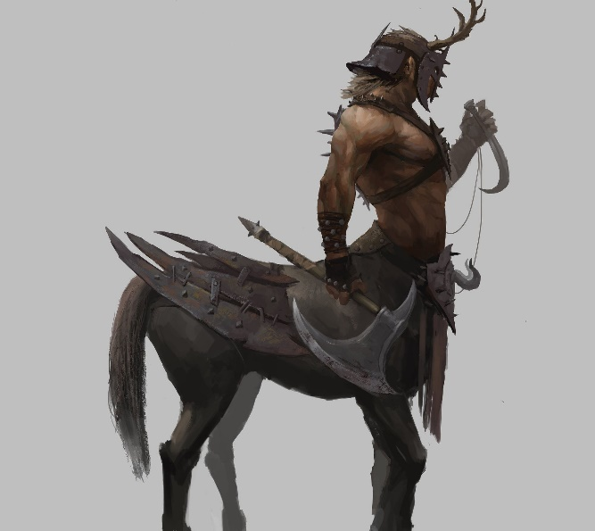

История Плотля Гертва начинается еще с незапамятных времен. Когда-то раса кентавров представляла собой мощное государство, с силой которого мало кто мог соперничать. Около 500 лет назад государство Кентавров, в союзе с Эльфийским государством, Дриадами, Грибнитами, Кругом Друидов, племенами Табакси и с поддержкой из плана фей были вынуждены пойти на войну с людьми(восток), орками (запад) и неожиданно объявившейся армией нежити и дроу. На тот момент Государство кентавров имело свою армию. Она возглавлялась Эйраном Гертва. Союзная армия в результате множества сражений одерживала победу. Однако Эльфийский народ терял солдат, отчего вышел из войны. Вскоре подобная учесть постигла Круг Друидов, Дриад, Грибнитов и Табакси. Отношения между союзниками были натянуты. Эльфы и Дриады решили оборонять лишь свои территории. Табакси перекочевали по скрытым тропам на север, а Грибниты были вынуждены подчиниться воле Грибницы, желавшей сохранения существования своей расы. В результате государство кентавров, находившееся на юго-западе, пало под гнетом двух армий, противоборствующих между собой. Остатки войска скрылись в грубине леса в государстве Грибнитов. Туда же скрылся доживающий последние дни Эйран Гертва. Будучи военачальником армии, он не мог допустить полного уничтожения, поэтому и отступил. В государстве Грибнитов он и погиб, получив от грибницы обещание, о том, что его раса не исчезнет. История рода Гертва начинается именно с него. На момент гибели он не знал о ребенке, который выхаживался его женой Элирой. Поколения менялись, раса кентавров постепенно сокращалась. Кентавры постепенно расселились по всему материку. Род Гертва тем временем перебрался в государство людей. Эйран Гертва – Великий кентаврский военачальник, является дальним родственником Плотля.

Плотль родился в городе ????????. Будучи кентаврами – расой почти уничтоженных изгоев, семья жила в нищете. В плохие безработные дни отец Плотля не мог заработать даже медяка. Иногда такое время длилось несколько дней, в течении которых семья голодала. Когда Плотль подрос он решил всеми силами добиться хорошей работы и отправился проситься возить кареты в королевскую стражу. Почти два года неудач привнесли много плохого в жизнь Плотля. Мать погибла от чумы через 4 месяца после начала его попыток заработать денег. Отец, по которому сильно ударила потеря жены, некоторое время держался. Но через год его нервы не выдержали, здоровье пошатнулось. Он страдал от беспамятства, не ел днями и все время звал свою жену. В это время Плотль периодически ухаживал за ним подрабатывая на рынке. Он развозил там продукты и пытался веселить народ. История, передававшееся из поколения в поколение, была рассказана ему отцом, когда тот был в состоянии беспамятства. Отец хотел скрыть от него это, для того чтобы тот сам выбирал путь по которому пойдет, сам решал свою судьбу, а не шел по стопам своего отца, отца своего отца и отца отца своего отца. Через время он смог устроиться на работу в королевскую стражу.

Через некоторое время отец погиб, ярость копившаяся в Плотле впервые вырвалась наружу. Плотль выпустил все что копил на своего начальника, разнес его кабинет, обвинял всех подряд и угрожал всем подряд, а в конце и вовсе ушел.

Он решил не слушать бредни отца и восстановить доброе имя своей расы, из-за чего отправился в государство Грибнитов.

В государстве грибнитов он смог добиться аудиенции с грибницей. Информация, которую она ему рассказала повергла его в шок. Он попросил отправить с ним одного самого талантливого грибнита, для того чтобы предотвратить…